Colegio Isabel Riquelme
U.T.P.
GUÍA DIGITAL N°2

ASIGNATURA: Lenguaje y comunicación
CURSO: 3° básico A
DOCENTE: María del Pilar Palma Luna
SEMANA: 6 al 10 abril
OBJETIVOS DE LA CLASE : comprender el texto “Como puedo estudiar mejor”, y escribir oraciones incorporando nuevos sinónimos.
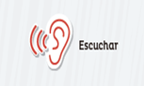
ACTIVIDAD:
Guía N° 3
Antes de comenzar la actividad, destacaremos que vamos a leer diversos tipos de textos (poemas, recetas, textos informativos, etc),y que son necesarios para nuestro aprendizaje .
Luego con el tema ““Como puedo estudiar mejor”, realizando un organizador gráfico con sus ideas respecto al tema ,activando sus experiencias previas .(Anotar en el cuaderno )

1.- ahora leeremos con otro acompañante el texto que está a continuación y luego lo relacionaremos con las ideas del gráfico que hicimos anteriormente.
Debes leerlo muy calmado(a) y preguntando lo que no entiendes, recuerda que luego contestáremos algunas preguntas; si necesitas vuelve al texto y marca lo que tu consideras que corresponde a las respuestas.
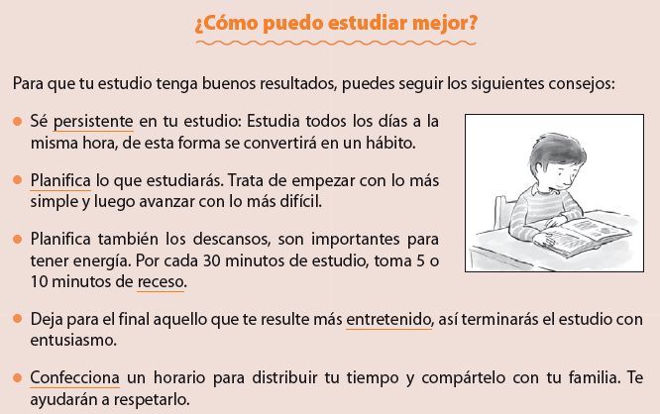
Luego de la lectura, interactuar con los niños y les realizar preguntas, “yo las escribiré en los recuadros y tú escríbelas en tu cuaderno; por favor a medida que se van respondiendo tú contesta en la hoja.

2.- ¿Cuál es el propósito de este texto? Reele el texto e indica con tu mano la respuesta correcta
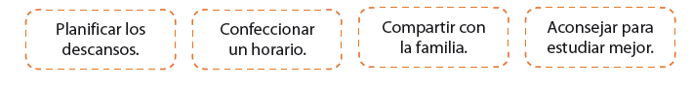
Anota en tu cuaderno .

3.- Lee en el texto las palabras que están subrayadas y completaremos la tabla, debes dar la respuesta oral a tu guía , hablar muy claro y luego anota en el cuaderno.
FRAGMENTO | SIGNIFICA | UN SINONIMO ES ..
Recordemos que :
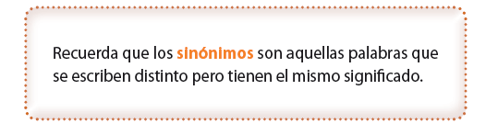
4.- ahora elegirán dos sinónimos de las palabras de la tabla y escribirán una oración, en tu cuaderno ,recuerden que deben respetar el inicio con Mayúscula y punto al final.

1.-______________________________________________________________

2.- _____________________________________________________________

Felicitaciones por tu arduo trabajo

SOLUCIONARIO
1.-Completar el gráfico
Ideas: Hora de estudio, lugar de estudio, quién acompaña en el estudio, a quién le preguntan de las tareas, quién revisa lo realizado, tiene un horario. etc
2.- Consejos de como estudiar.

3.- Significado
Persistente: mantenerse firme y constante en una cosa
Planifica: establecer y organizar un plan de alguna acción.
Receso: suspensión temporal de una actividad que se realiza.
Entretenido: chistoso, divertido, divertido.
Confecciona: hacer un artículo ,componer,preparar.

3.- Sinónimos
Persistente: mantener, empeñoso, firme, constante, perseverar.
Planifica: ordena, organiza,
Receso: descanso, interrumpir
Entretenido: divertido, animado
Confecciona: fabricar, elaborar, preparar

Gracias

